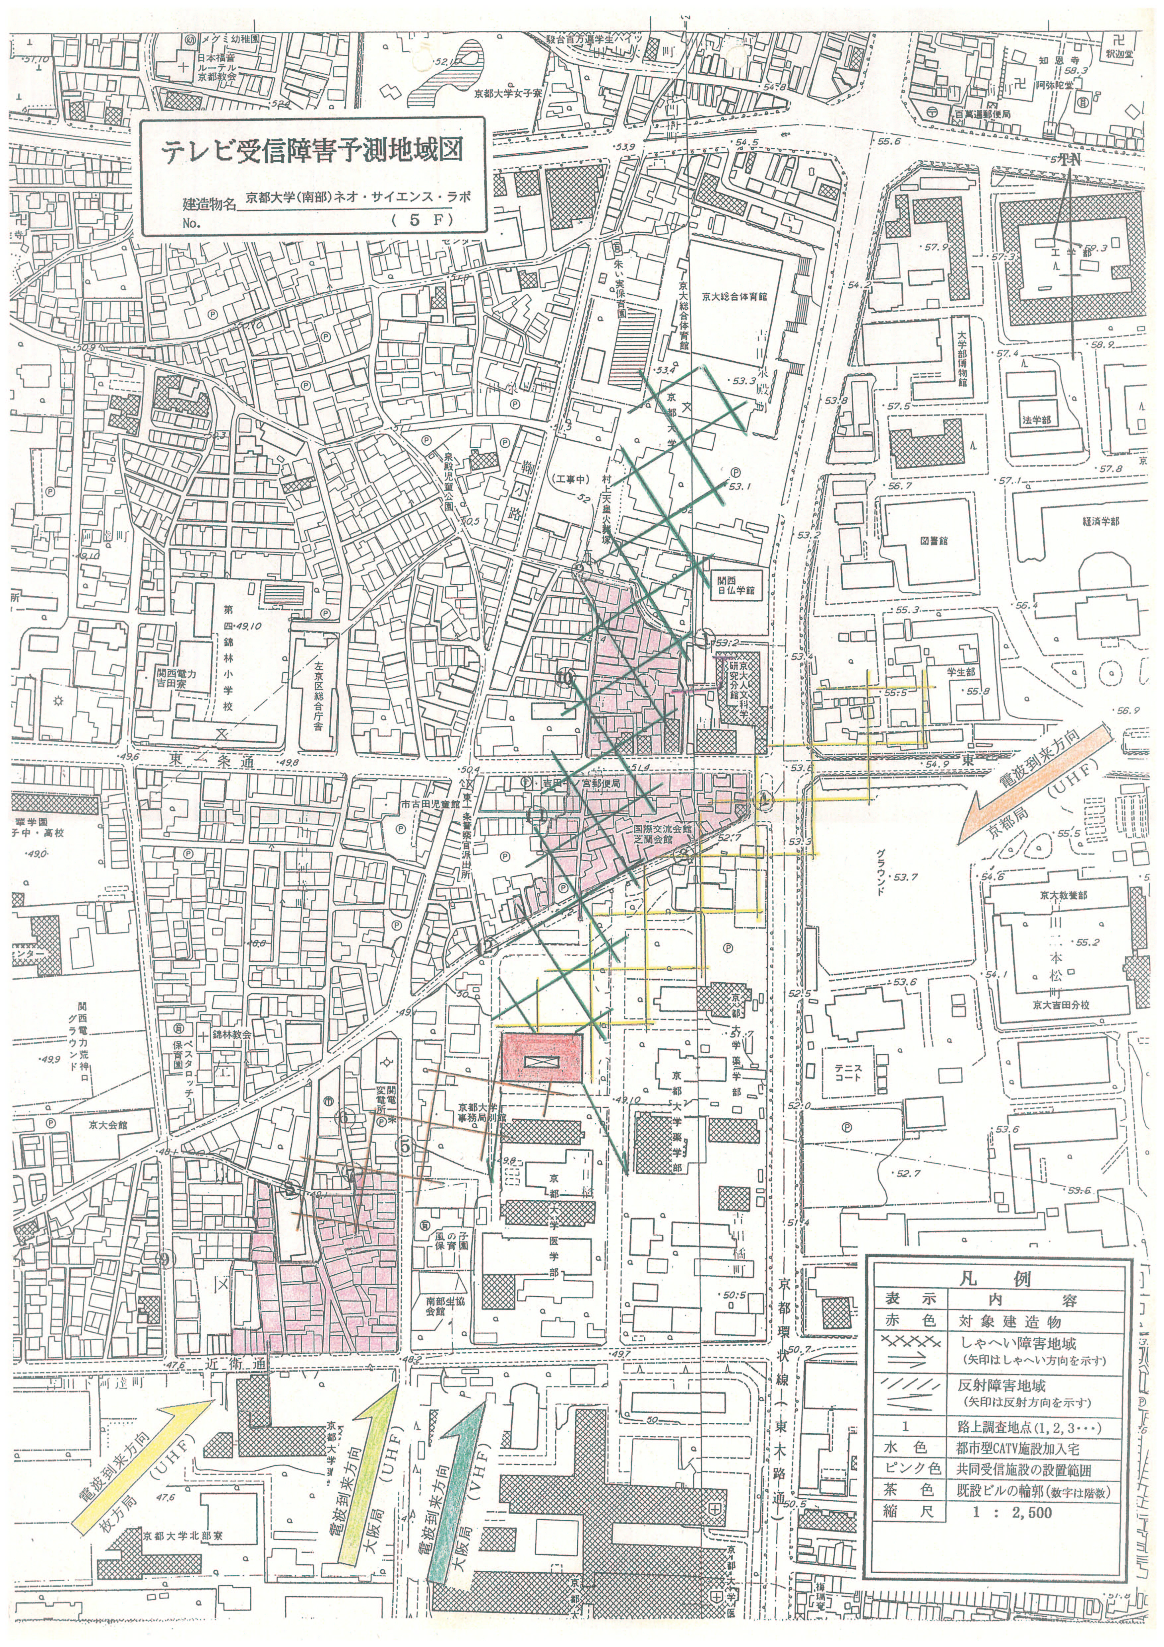
（資料１）テレビ受信障害予測地域図

